安能2017届能量生招聘简章
1.安能简介
安能定位于5-3000公斤的零担货运领域，于2010年6月1日在上海成立，通过整合传统物流专线、零担快运网络和信息技术平台，创造新的颠覆性商业模式，致力成为商业流通领域最有效率的连接者。
截止目前，配送网络已覆盖全国98%GDP区域。已在全国建立170多个分拨中心，拥有15000多名员工和8000多家认证加盟商和合作伙伴,全国转运中心运营场地总面积达100多万平米，运输车线达2100余条，服务于全国30多个省市、1000多个市县（区）。
六年来，安能引进全球顶尖投资公司，正式迈入资本化发展阶段。多家投资机构的资金注入，助力安能成为中国最大的零担快运加盟网络。
2.安能发展大事记
- 2010年安能物流正式成立
- 2011年第一代品牌形象系统开始应用；推出定时达高端产品
- 2012年新版官方网站投入使用
- 2013年获红杉、华平A、B轮投资；与阿里巴巴达成战略合作
- 2014独立研发推出鲁班快运管理系统
- 2015推出新产品MINI小包；安能集团获D轮融资；启用第二代全薪品牌形象系统
- 2016进军快递市场；大零担产品上线
3.招聘岗位
为满足业务高速发展下的人才需求，招募高素质的储备管理人才，特开展“能量生-非你不能”招聘计划，具体岗位如下：
序号 | 岗位类型 | 招聘岗位类别 | 专业要求 | 需求人数 | 工作地点
1 | 业务 | 网络管理类 | 物流管理／统计学/市场营销/电子商务/数学相关专业优先 | 40 | 全国
2 | 业务 | 质控管理类 | 不限 | 50 | 全国
3 | 业务 | 营运分析类 | 数学／统计学／物流管理/应用数学／城市工程／交通运输工程／系统工程/工业工程相关专业优先 | 10 | 全国
4 | 业务 | 运营管理类 | 数学／统计学／物流管理/管理学类相关专业优先 | 80 | 全国
5 | 技术 | IT研发岗 | 计算机类相关专业 | 50 | 全国
6 | 职能 | 人力资源行政管理类 | 人力资源管理/心理学/工商管理类相关专业优先 | 10 | 全国
7 | 职能 | 企业文化类 | 设计/媒体等相关专业优先 | 2 | 全国
8 | 职能 | 采购管理类 | 采购与供应链管理／物流管理／统计相关专业优先 | 5 | 全国
9 | 职能 | 财务管理类 | 财务会计相关专业优先 | 20 | 全国
10 | 职能 | 审计与风险管理类 | 财务／审计／经济学/法律／经济学／国际法相关专业优先 | 2 | 全国

4.公司待遇
公司采取同行业具有竞争力的薪资
全薪=基本薪资+绩效工资+全勤奖+餐饮补贴+住宿补贴+电话补贴
5.员工福利
*提供住宿补贴或者免费的员工宿舍（空调，热水器，独立卫生间）
*提供餐补
*五险一金
*带薪休假
*公司组织旅游（旅游，徒步旅行等）
*员工生日会（当月过生日的寿星都有精美礼品赠送）
6.员工发展
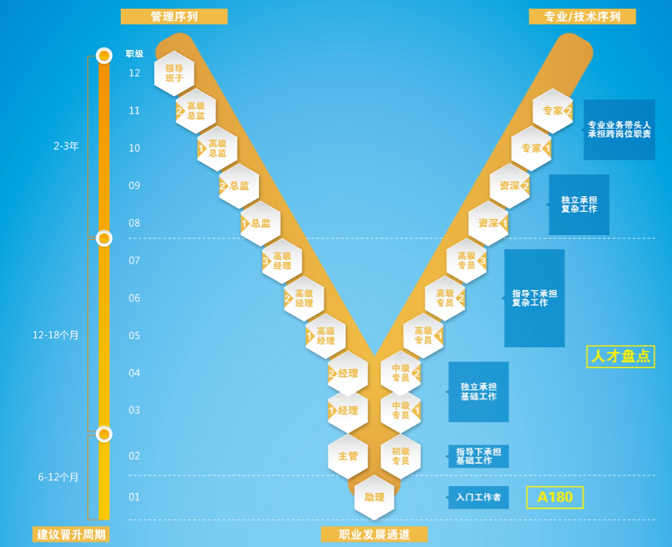
创业平台
公司鼓励内部员工大胆创业，对有创业想法，并通过公司考核的员工，公司进行免费培训，并给予资源上的支持。
7.联系方式
座机:0571-22916603（黄先生）
手机:17006420843（孙女士） 13456825501（黄先生）
简历投递方式：
乔布简历网申：http://job.qiaobutang.com/c/663674
官网网申：www.ane56.com
了解更多请扫描二维码：



公司地址: 杭州市萧山区通惠北路1515恒源国际财富中心A栋
公司网址: http://www.ane56.com

【上海安能聚创供应链管理有限公司校园招聘组】

安能，无限可能！我们期待您的加入！

